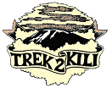
Trek2Kili
P.O. Box 2112 Moshi TZ
Cell+255673360715
trek2kili@gmail.com

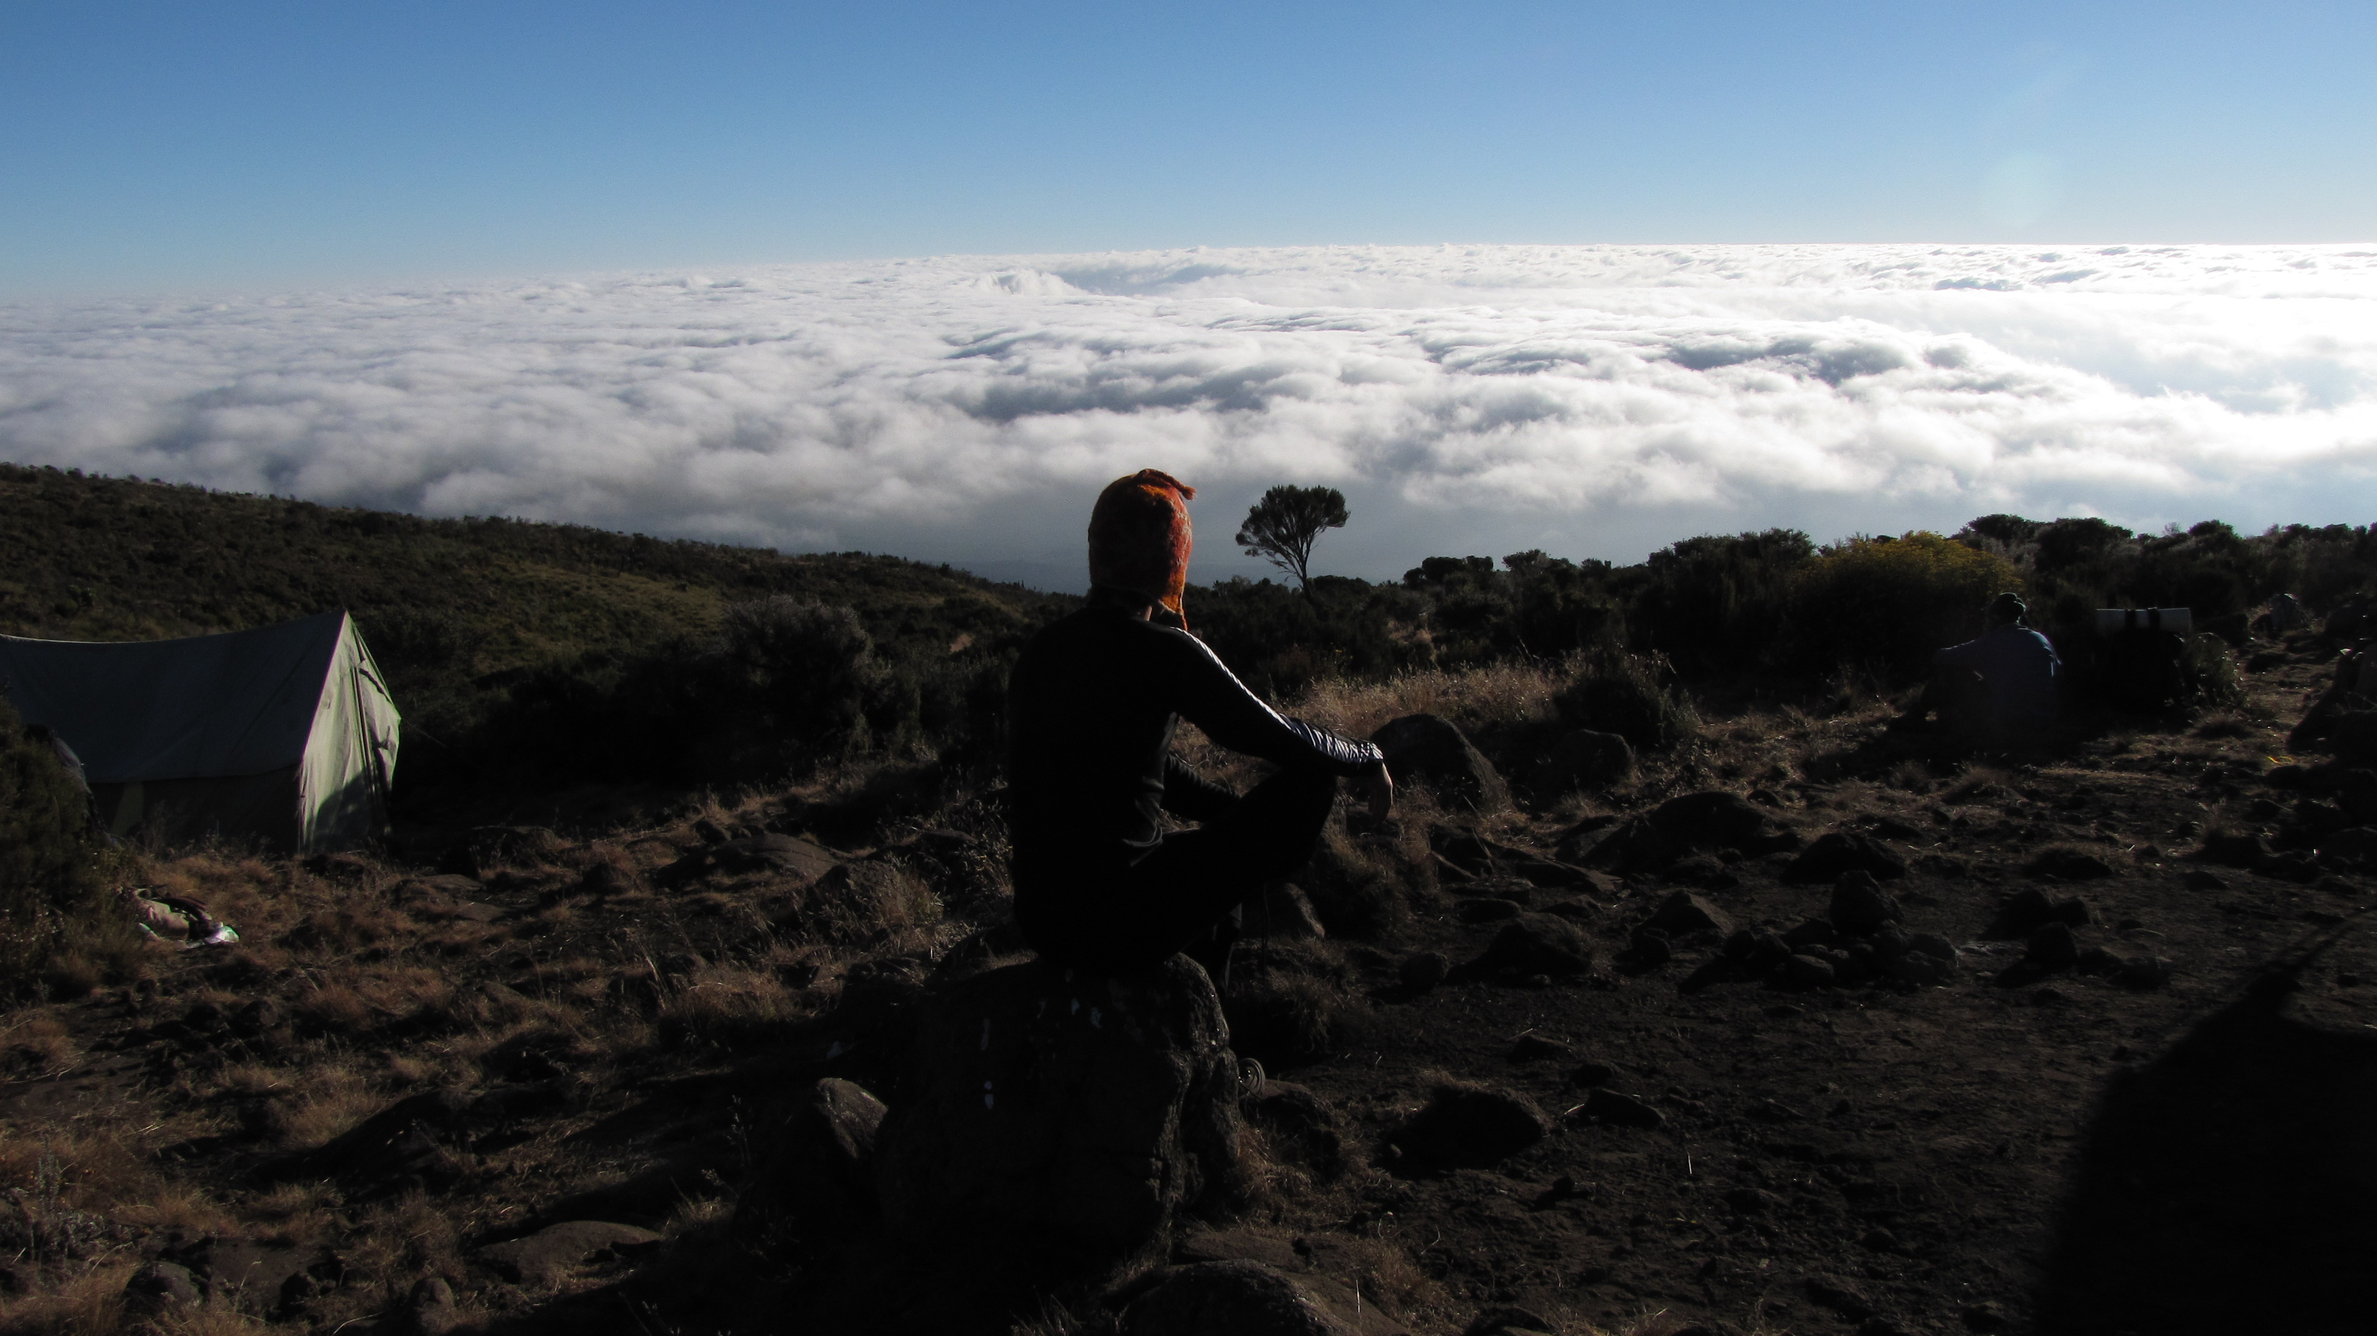

MOUNT KILIMANJARO MACHAME TRASA

Istnieje sześć ustalonych tras wspinaczki na Kilimandżaro - Marangu, Machame, Lemosho, Shira, Rongai i Umbwe. Trasy Marangu, Machame i Umbwe docierają z południa góry. Trasy Lemosho i Shira zbliżają się od zachodu. Trasa Rongai zbliża się z północy w pobliżu Kenii. Wszystkie trasy z wyjątkiem Marangu i Rongai prowadzą przez Mweka.

Wspinaczka na Kilimandżaro przez Machame Route

Trasa Machame, znana również jako Szlak Whisky, jest jedną z najbardziej malowniczych i polecanych tras na Kilimandżaro. Ta popularna trasa ze ścieżkami wiodącymi przez wspaniałe lasy prowadząca do grzbietu prowadzącego przez obszary wrzosowisk na płaskowyż Shira. Następnie przechodzi pod zlodowaciałymi przepaściami południowych pól lodowych, aby dołączyć do Szlaku Barafu na szczyt. Ponieważ można to zrobić przez dłuższy czas, a nachylenie jest łatwiejsze do opanowania, ma znacznie wyższy wskaźnik sukcesu szczytu.

Czas trwania: 6 lub 7 dni
Trudność: średnia
Sceneria: doskonała
Ruch: wysoki

Po przybyciu na międzynarodowe lotnisko Kilimandżaro zostaniesz powitany i przeniesiony na nocleg w Kilimandżaro Wonders Hotel 4-gwiazdkowy B&B. Twój główny przewodnik spotka się z Tobą na odprawie, sprawdzeniu sprzętu i zorganizuje wynajem sprzętu, którego możesz potrzebować.

DZIEŃ 1: MACHAME GATE - MACHAME CAMP: 10,75 K / 7MI | 5-6 GODZ. | LAS DESZCZOWY

Wysokość: 1811 m / 5942 stóp do 3021 m / 9911 stóp
Uzyskana wysokość: 1210 m

Wyjazd z Moshi w 45 minut zabierze Cię przez wioskę Machame do bramy Parku Narodowego Kilimandżaro. Będziemy cierpliwie czekać na wydanie naszych zezwoleń, obserwując zgiełk operacji, ponieważ wiele załóg przygotowuje się do podróży. Ciesz się piękną scenerią lasu deszczowego i wietrznymi szlakami, podczas gdy Twój przewodnik opowie Ci o lokalnej florze i faunie oraz przyrodzie. Na tych niższych wzniesieniach szlak może być błotnisty i dość śliski. Gorąco polecamy tutaj getry i kijki trekkingowe.

DZIEŃ 2: MACHAME CAMP - SHIRA CAMP: 5,3KM / 3MI | 4-5HRS | MOORLAND

Wysokość: od 3021 m / 9911 stóp do 3839 m / 12,595 stóp
Uzyskana wysokość: 818 m

Po dobrze przespanej nocy i obfitym śniadaniu wychodzimy z lasu deszczowego i kontynuujemy wspinaczkową ścieżkę, przecinając dolinę stromym, skalistym grzbietem. Trasa skręca teraz na zachód w wąwóz rzeki, aż dotrzemy do kempingu Shira. Temperatura zaczyna spadać.

DZIEŃ 3: OBÓZ SHIRA - WIEŻA LAVA - OBÓZ BARRANCO: 10,75KM / 6MI | 5-6HRS | PÓŁPUSTYNIA
Elewacja: 3839 m / 12,595 stóp do 3986 m / 13077 stóp
Uzyskana wysokość: 147m

Chociaż kończysz dzień na tej samej wysokości, co na początku, ten dzień jest bardzo ważny dla aklimatyzacji. Z płaskowyżu Shira jedziemy dalej na wschód w górę grani, mijając skrzyżowanie w kierunku szczytu Kibo, po czym kontynuujemy, na południowy wschód w kierunku Lava Tower, zwanej „Shark’s Tooth” (wysokość 4650 m / 15 250 stóp). Tuż za wieżą dochodzimy do drugiego skrzyżowania, które prowadzi do lodowca Arrow. Następnie schodzimy na noc do Barranco Camp.

DZIEŃ 4: OBÓZ BARRANCO - OBÓZ KARANGA - OBÓZ BARAFU: 8,5KM / 5MI | 6-8HRS | PUSTYNIA ALPEJSKA

Wzniesienie: 3986 m / 13077 stóp do 4034 m / 13235 stóp do 4662 m / 15 295 stóp
Uzyskana wysokość: 676 m

Po śniadaniu jedziemy stromym grzbietem aż do pełnej przygód Ściany Barranco do Doliny Karanga i skrzyżowania, które łączy się ze szlakiem Mweka. To jeden z najbardziej imponujących dni, w których można zobaczyć, jak moc, zwinność i siła Twojej załogi pokonują tę ścianę z taką łatwością. Kontynuujemy w górę w kierunku obozu Barafu, a kiedy już dotarliśmy, ukończyłeś South Circuit, który oferuje różnorodne zapierające dech w piersiach widoki na szczyt z wielu różnych perspektyw. Wczesna kolacja i odpoczynek podczas przygotowań do szczytu. Nocleg w obozie Barafu.

DZIEŃ 5: OBÓZ BARAFU - SZCZYT: 4,86KM / 3MI W GÓRĘ | 5-7HRS | - MWEKA CAMP: 13KM / 8MI W DÓŁ | 5-6HRS | LODOWCE, SZCZYT POKRYTY ŚNIEGIEM

Elewacja: 4662 m / 15 295 stóp do 5895 m / 19 341 stóp
Uzyskana wysokość: 1233 m
Zejście do 3106 m / 10 190 stóp
Utrata wysokości: 2789m

Podekscytowanie narasta, ponieważ poranek zaczyna się wcześnie między północą a 2 w nocy.Jest to najbardziej wymagająca psychicznie i fizycznie część wędrówki.

Kontynuujemy naszą drogę na szczyt między lodowcami Rebmann i Ratzel, starając się zachować ciepło i skupieni na niesamowitym poczuciu spełnienia, które nas czeka. Wykonując ruch serpentynowy w kierunku północno-zachodnim i wspinając się przez ciężkie piargi w kierunku Stella Point na krawędzi krateru. Podczas krótkiego odpoczynku zostaniesz nagrodzony najwspanialszym wschodem słońca. Szybciej wędrowcy mogą podziwiać wschód słońca ze szczytu. Stąd, podczas pozostałej 1 godziny wspinaczki na szczyt Uhuru, najprawdopodobniej przez całą drogę napotkasz śnieg.

Gratulacje, krok po kroku dotarłeś do szczytu Uhuru, najwyższego punktu na Kilimandżaro i na całym kontynencie afrykańskim!

Po zdjęciach, uroczystościach i może kilku łzach radości, poświęcamy kilka chwil, aby cieszyć się tym niesamowitym osiągnięciem. Rozpoczynamy strome zejście do Mweka Camp, zatrzymując się w Barafu na lunch i wycieczkęy krótki odpoczynek. Zdecydowanie zalecamy stuptuty i kijki trekkingowe na niechciane do współpracy tereny ze żwiru i popiołu wulkanicznego. Zasłużony wypoczynek czeka na Twój ostatni wieczór w górach. Nocleg Mweka Camp.

DZIEŃ 6: MWEKA CAMP - MWEKA GATE - MOSHI: 9,1KM / 6MI | 3-4HRS | LAS DESZCZOWY

Wysokość: od 3106 m / 10 190 stóp do 1633 m / 5358 stóp
Utrata wysokości: 1473 m

Po śniadaniu i szczerej ceremonii uznania i nawiązaniu więzi zespołowej z załogą, czas się pożegnać. Kontynuujemy zejście do Mweka Park Gate, aby otrzymać certyfikaty zjazdu. Ponieważ pogoda jest drastycznie cieplejsza, teren jest mokry, błotnisty i stromy, dlatego gorąco polecamy getry i kijki trekkingowe.

Z bramy pojazd odbierze Cię w wiosce Mweka, aby zawieźć Cię z powrotem do hotelu w Moshi (około 30 minut). Ciesz się od dawna spóźnionym gorącym prysznicem, kolacją i uroczystościami !!

Nocleg Kilimandżaro Wonders Hotel 4 gwiazdki ze śniadaniem. przed przeniesieniem do domu, safari lub relaksującej wycieczki na Zanzibar.

CERTYFIKOWANE WSPINANIE ETYCZNE:

Uważamy, że branża turystyczna ma obowiązek i doskonałą okazję do ochrony światowych siedlisk przyrodniczych, miejsc dziedzictwa kulturowego i społeczności. Aktywnie promujemy zrównoważony rozwój środowiska i odpowiedzialność społeczną.

Jako Partner odpowiedzialnego podróżowania jesteśmy dumnymi członkami i aktywnymi sympatykami organizacji
Kilimandżaro Porters Assistance Project (KPAP), inicjatywa International Mountain Explorers Connection (IMEC). KPAP podnosi świadomość społeczną dotyczącą właściwego traktowania tragarzy na Kilimandżaro i pomaga firmom wspinaczkowym we wdrażaniu procedur zapewniających uczciwe i etyczne traktowanie ich tragarzy.

Każda wspinaczka jest audytowana, aby zapewnić członkom załogi odpowiednie wynagrodzenie, napiwki, jedzenie, sprzęt i warunki do spania. Uważamy, że to całkiem niezłe, a nasi klienci również. Zajrzyj na nasz profil na Tripadvisor, aby zobaczyć, co mówią o nas ludzie.

OBEJMUJE PAKIET TREKKINGOWY:

- Trekking na Kilimandżaro zgodnie z planem
- Profesjonalny, anglojęzyczny przewodnik pierwszej pomocy dla ratowników dzikich zwierząt i certyfikowany przewodnik RKO
- Właściwa racja załogi górskiej (Cook & Porters)
- Zakwaterowanie przed i po (2 noce ze śniadaniem)
- Lotniskowe Transfery
- Posiłki zgodnie z planem podróży
- Woda pitna i pełne wyżywienie
- Wszystkie opłaty za park narodowy i schronisko, pozwolenia dla załogi i podatek VAT
- Sprawiedliwe i zrównoważone wynagrodzenie załogi
- Bramka transferowa
- Bezpłatna butla z tlenem
- Przenośna prywatna toaleta i portier
- Jakość importowanych urządzeń

WYŁĄCZONY Z PAKIETU TREKKINGOWEGO:

- Loty
- Opłaty wizowe
- Wymagane jest ubezpieczenie podróżne lub medyczne i należy poprosić o Rekomendację
- Torba Gamow
- Lek
- Wskazówki dla tragarzy i załogi górskiej (zalecane 20% normy branżowej)
- Osobiste pieniądze na pamiątki itp.
- Żywność i napoje energetyczne, napoje alkoholowe i bezalkoholowe
- Sprzęt do wypożyczenia osobistego, taki jak kijki trekkingowe, śpiwory itp.
- Dodatkowe noclegi w domku, jeśli wczesne przyzwoite od góry 150 USD za pokój

KOSZTY TREKKINGU:

Rongai 6 dni 5 nocy 2250 USD za osobę
Dodatkowa opłata za wspinaczkę solo 320 $
Dodatkowa opłata za jedną osobę 280 USD

POMYSŁ NA LISTĘ ZAŁOGI DLA 2 KLIENTÓW JEST PONIŻEJ:
- 1 Główny przewodnik
- 1 Przewodnik pomocniczy
- 1 kucharz
- 1 kelner
- 1 Magiczne słowo portiera w toalecie (Pilot)
- 10 stałych tragarzy.

WIEDZIEĆ PRZED WYJŚCIEM:

- Pogoda
- Fakty podróżnicze do Tanzanii
- Bezpieczeństwo
- Odpowiedzialna podróż
- Co spakować
- Posiłki na górze

